Blok tematyczny: KTO TY JESTEŚ?

Konspekt zajęć 15.05.2020

Temat: Europa

Przebieg dnia

1.„Ludzie do ludzi” – zabawa dydaktyczna. Dzieci stoją w parach. Na hasło:
Ręce do rąk! dzieci podają sobie ręce. Na hasło: Stopy do stóp! dzieci dotykają się stopami. Na hasło: Głowy do głów! dzieci dotykają się głowami. Na hasło: Ludzie do ludzi! Dzieci szukają innej osoby do pary.

2.Zestaw ćwiczeń gimnastycznych.
1. „Rozgrzewka sportowca”– dzieci swobodnie biegają po sali. Na wcześniej ustalony sygnał wykonują następujące zadania:
a) jeden gwizdek – przechodzą z biegu w podskoki;
b) dwa gwizdki – przechodzą z biegu w marsz połączony z wymachami ramion do przodu i do tyłu;
c) trzy gwizdki – przechodzą z biegu w marsz na czworaka.
2. „Piłkarze” – dzieci stają w luźnej rozsypce i wykonują polecenia, udając ćwiczących piłkarzy: skłony głowy w przód i w tył; naśladowanie odbijania piłki głową; bieg w miejscu; naśladowanie podbijania piłki prawą nogą; naśladowanie podbijania piłki lewą nogą.
3. „Kolarze” – dzieci leżą na plecach na dywanie. Nogi podnoszą wysoko i naśladują pedałowanie na rowerze. Na przemian wykonują wolne ruchy (wjeżdżają pod górę) i szybkie ruchy (zjeżdżają z góry).
4. „Pływacy” – przed uczestnikami leży kocyk. Każde dziecko po kolei kładzie się brzuchem na kocyku i przesuwa się po podłodze podciągając się rękoma.
5. „Skoczkowie” – dzieci na sygnał gwizdka wykonują jak najdalszy skok w przód.
6. „Gimnastycy” – dzieci maszerują po całej sali, plecy proste, ramiona wzdłuż tułowia, kolana podnoszone wysoko do góry, powietrze wciągane nosem, wypuszczane ustami.

3.„Europa” – prezentacja mapy Europy z zaznaczonymi państwami.
Prosimy o odszukanie Polski, zwracamy uwagę na to, że Polska będzie na mapie
Europy znacznie mniejsza niż na ostatnio oglądanych mapach (obejmujących tylko nasz kraj), ale będzie miała taki sam kształt. Odczytujemy nazwę kontynentu, na którym leży Polska, wskazujemy sąsiednie kraje, pokazujemy dzieciom flagi państw Unii Europejskiej. Dzieci wyszukują wśród nich flagę Polski i przyczepiają w konturach Polski. Pokazujemy pozostałe flagi, mówimy nazwy krajów.
Europa
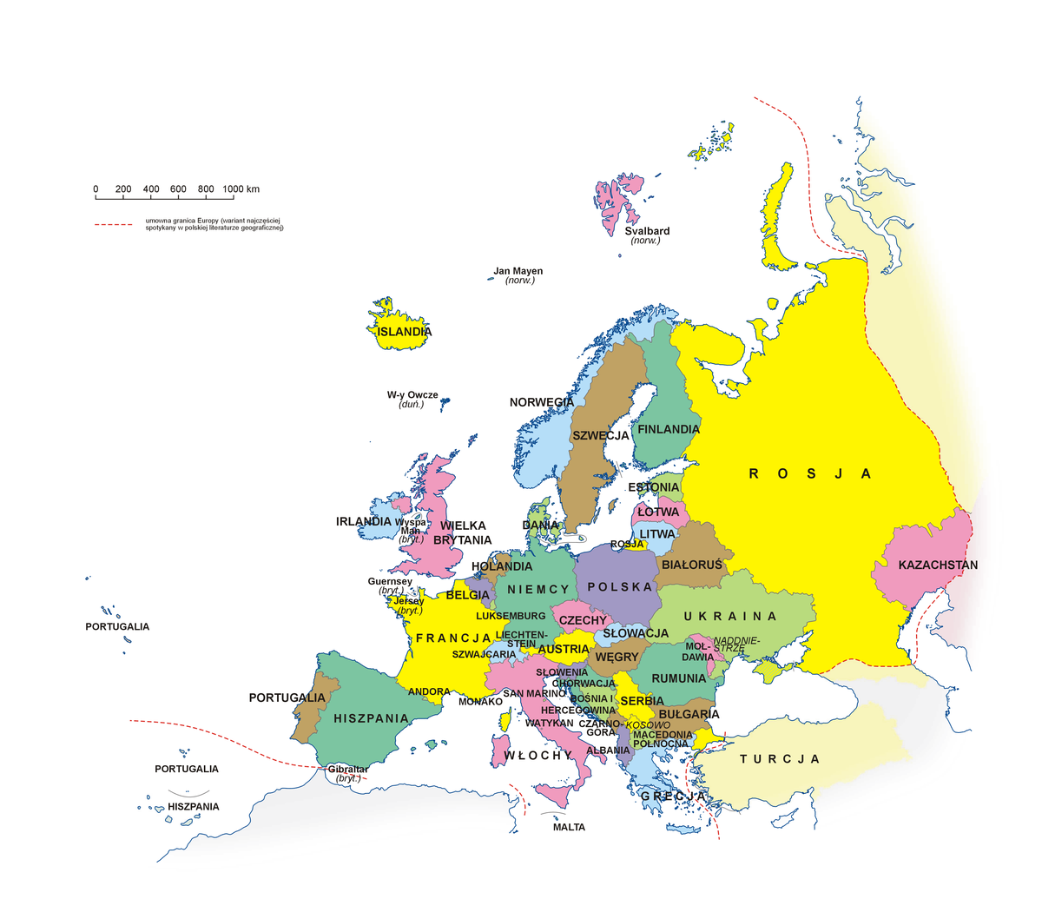

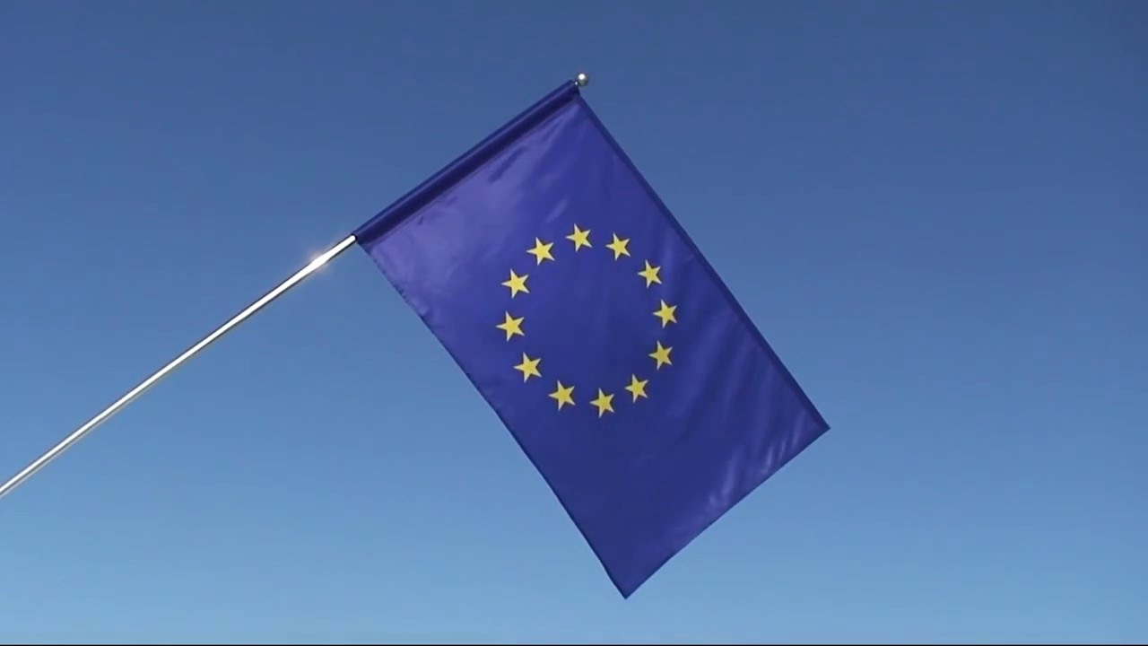
FLAGA EUROPY
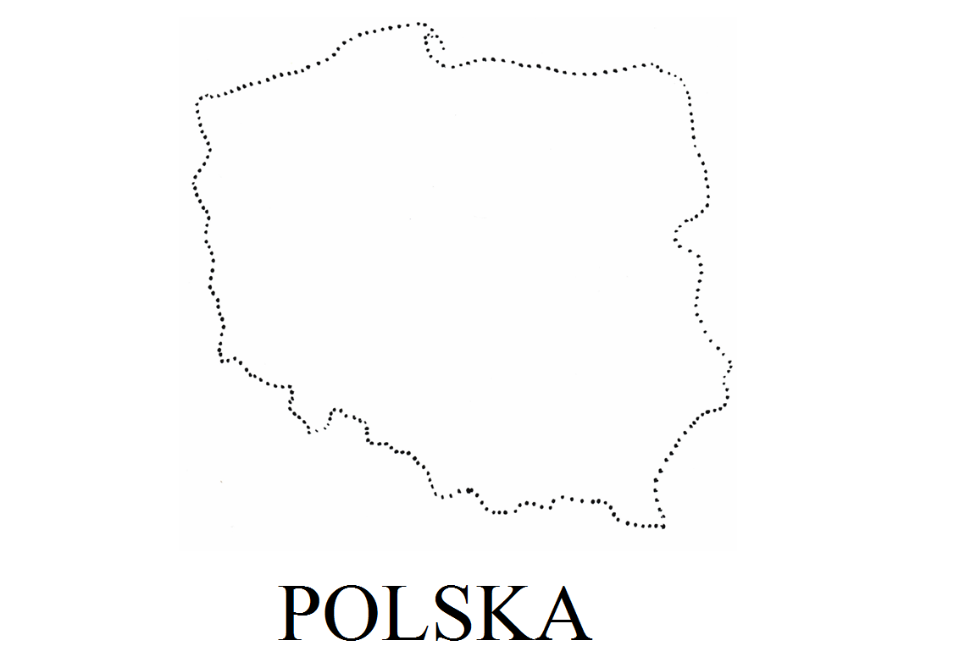

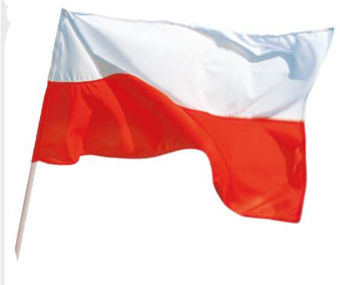

Flagi państw sąsiadujących z Polską

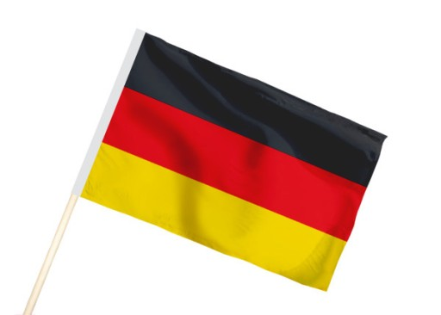
NIEMCY

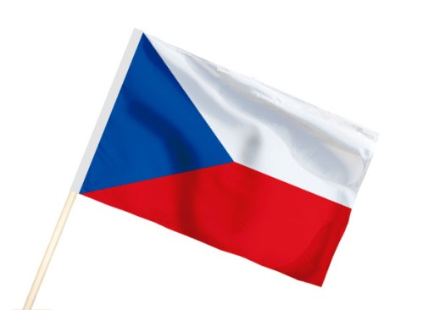
CZECHY

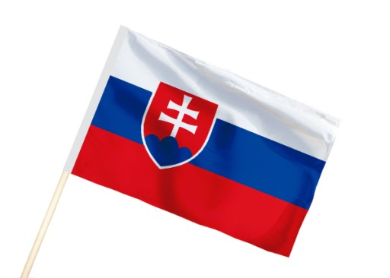
SŁOWACJA

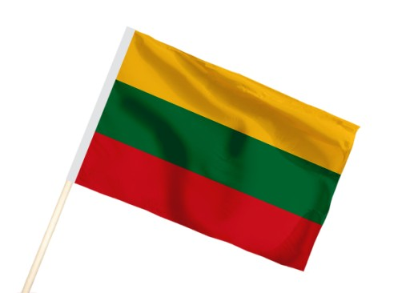
LITWA

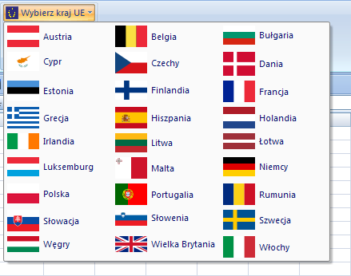
Flagi państw Unii Europejskiej.

1 lutego 2020 r. Wielka Brytania opuszcza Unię Europejską na podstawie umowy wyjścia.

4.„Wycieczka po Europie” – zabawa ruchowa. Dzieci jeżdżą po różnych krajach europejskich. Na hasło: Holandia! dzieci zaciskają zęby i wypowiadając zgłoskę szy (naśladują szmer wiatru, który porusza skrzydłami holenderskich wiatraków).
Na hasło: Belgia! dzieci udają jedzenie pralinek (głośno mlaskają). Na hasło : Włochy! dzieci naśladują ruchy ugniatania ciasta na pizzę. Na hasło: Francja! dzieci naśladują grę na akordeonie.

5. Zadanie z wykorzystaniem karty 32 – kolorowanie gwiazdek na fladze Unii Europejskiej, wyszukiwanie flagi Unii Europejskiej zgodnie ze wzorem; liczenie gwiazdek na fladze;
czytanie globalne wyrazu flaga. Zadanie 32 A– ćwiczenie rozwijające logiczne myślenie. Klasyfikowanie według określonej cechy; otaczanie pętlami pojazdów latających
i pływających; kolorowanie ulubionego środka lokomocji.

6.Oda do radości – osłuchanie z melodią hymnu Unii Europejskiej. Określanie jego charakteru.
https://www.youtube.com/watch?v=-81FpwmJAAY

7. „Flaga Unii Europejskiej”- praca plastyczna. Ozdób techniką dowolną flagę Unii Europejskiej zachowując oryginalne barwy.

8. Dla chętnych dzieci – pokoloruj obrazek wg kodu oraz flagi czterech państw Unii Europejskiej.
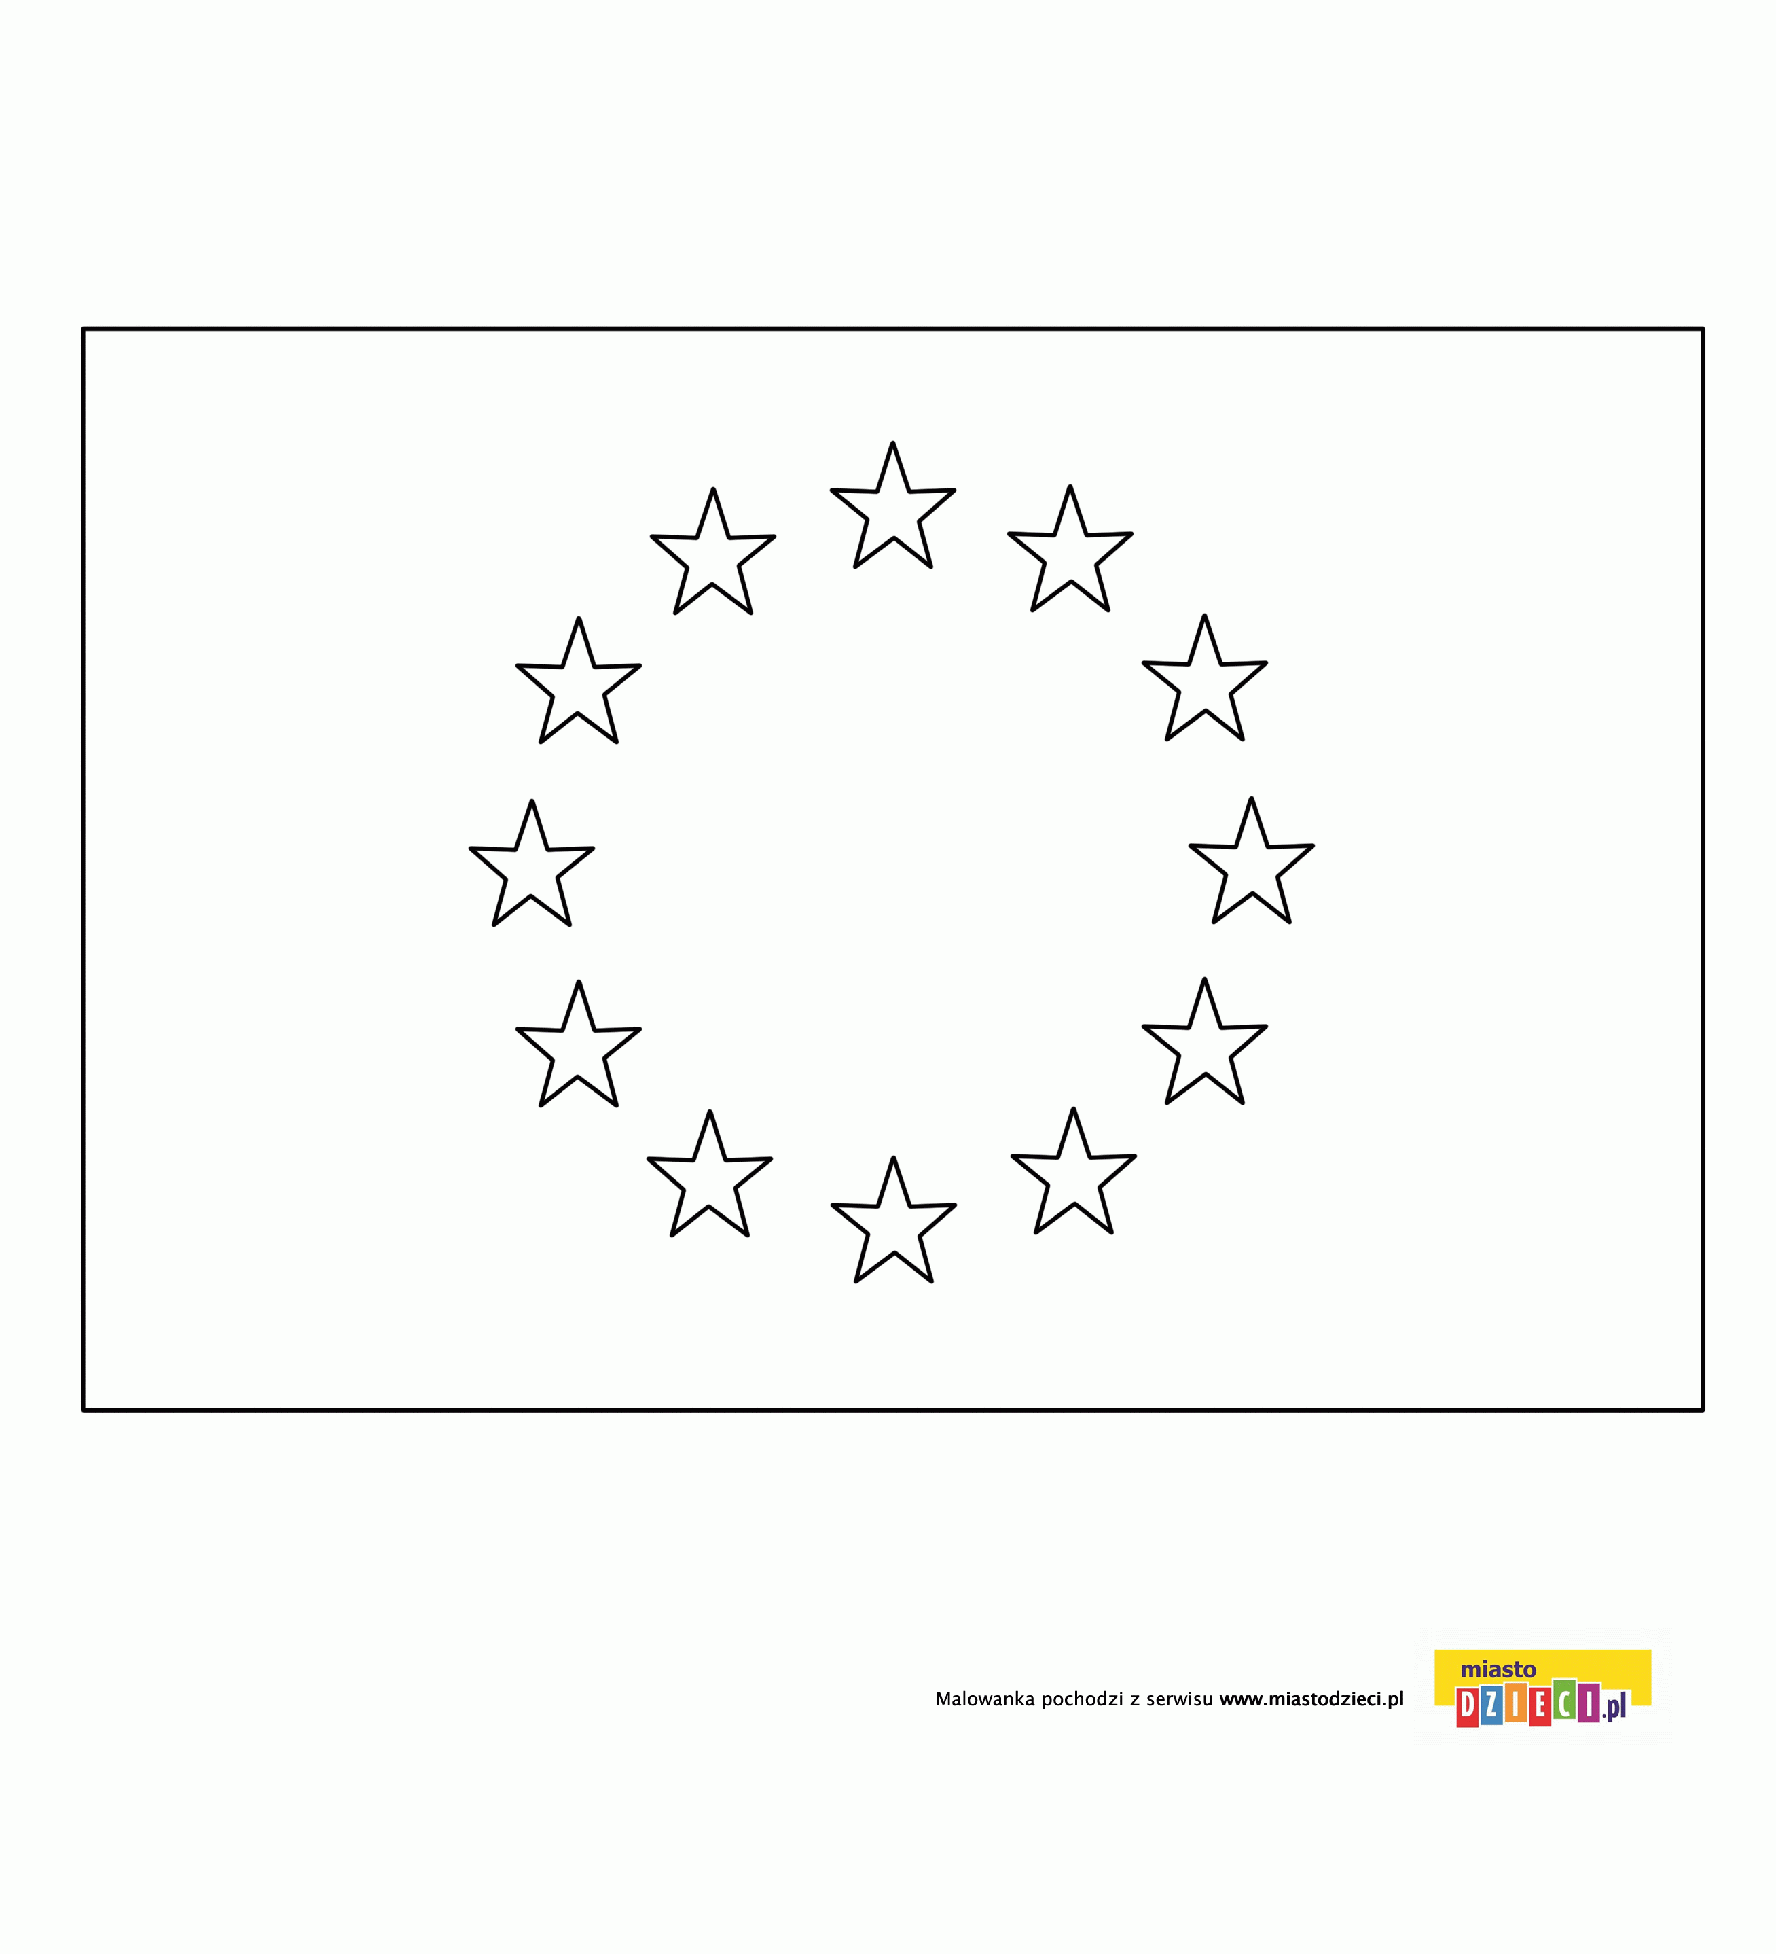
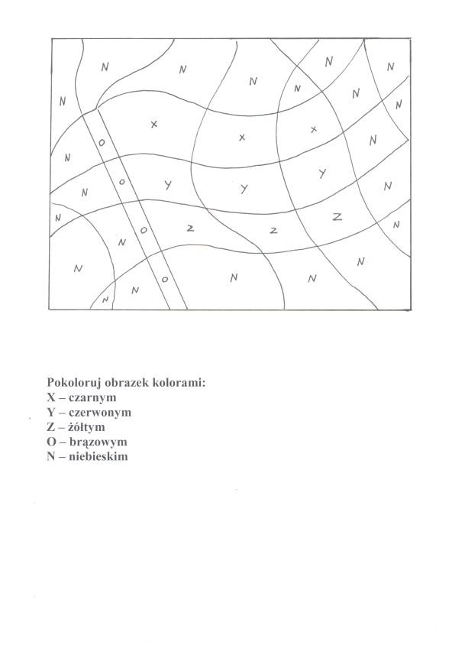
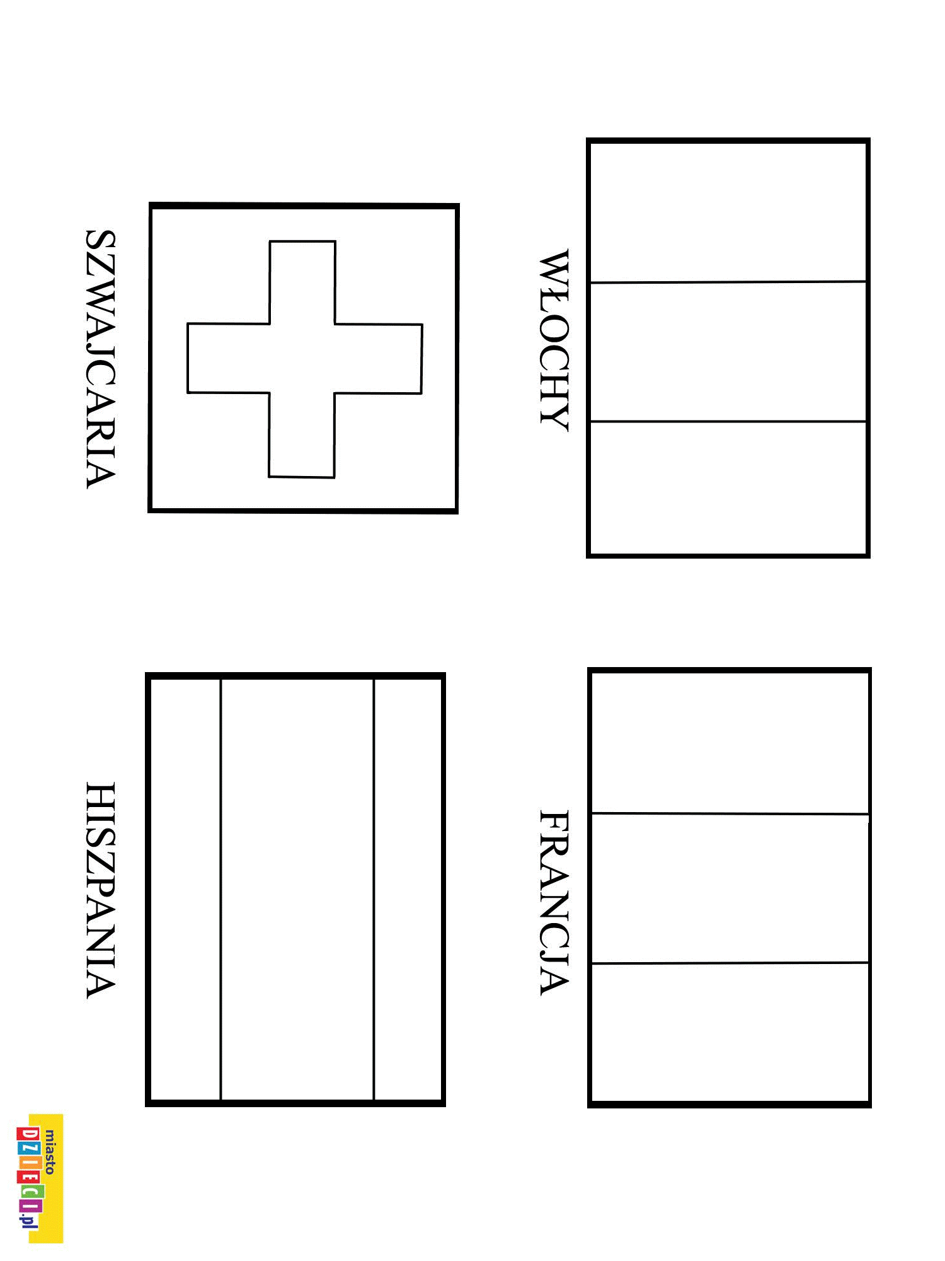
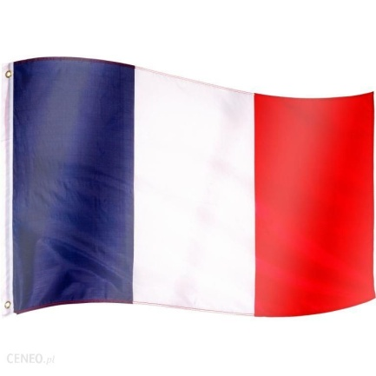
FRANCJA

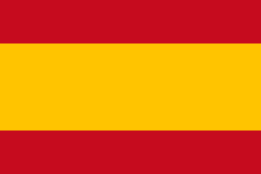
HISZPANIA

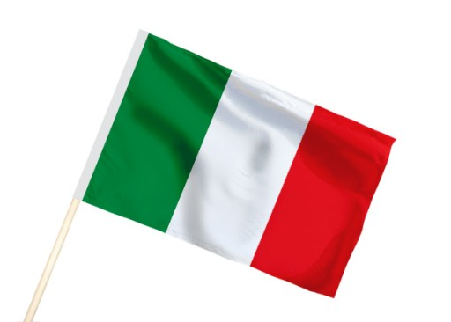
WŁOCHY

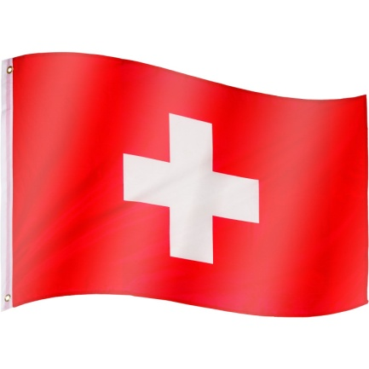

SZWAJCARIA

